ORDET til uge 5. (01.02.23)
Hvad får vi for det?
I oldkirken havde man i hele fastetiden dåbsundervisning af alle, der ønskede at blive døbt for at komme til at høre til den kristne menighed. Dåben skulle finde sted meget tidligt Påskemorgen. På den måde blev Påskedag ikke alene en fejring af Jesu opstandelse, men også en fejring af alle de nydøbte i menigheden. Dåbsundervisningen begyndtes søndag Septugesima, som ligger 70 dage før påske og er indledningen til Fasten. (I år er det den 5. februar).
Undervisningen indledtes med Jesu lignelse: Arbejderne i vingården.
Pædagogisk set var tanken den, at når de nye dåbskandidater mødte de gamle kristne, som havde slidt i kirkens tjeneste, måske i mange år, skulle de ”gamle” huske på denne lignelse. Den fortalte nemlig, at de arbejdere, der havde slidt i vingården hele dagen, fik samme løn som dem, der først kom ud på marken en time før fyraften. Det er en tankegang, der ikke helt harmonerer med vores arbejdsmarkedstænkning. Jesu hensigt med at fortælle lignelsen er at minde om, at ALLE FÅR EN HEL FRELSE. Frelsen kan ikke være større eller mindre alt efter, hvor meget arbejde, vi har udrettet som arbejdere på Vor Herres Vinmark.
Hvad får vi for det? Det spørgsmål er vi ofte tilbøjelige til at stille, når vi har haft hænderne oppe af lommen. Det, kristendommen vil fortælle os, er, at vi ikke altid får kontant afregning, som svarer til det, vi synes, vi har fortjent. Derimod må vi sande, at netop kærlighedens væsen er, at vi ønsker at yde, alt hvad vi kan for det og den, vi elsker, uden at forvente noget til gengæld. Hvis vi over for mennesker, vi elsker, altid forlanger gengæld, er det ikke længere kærlighed, men en studehandel: ”Lige for lige, når venskab skal holdes”
”Arbejderne i vingården” vil også fortælle os, at selv om det, set ud fra et fagforenings- synspunkt, lyder tosset, at alle får lige løn, når de har ydet vidt forskelligt, er der en anden sandhed, vi skal gøre os klart: Det er fantastisk at få lov at blive brugt til noget meningsfyldt arbejde, og det bærer næsten lønnen i sig selv. Det er forfærdeligt at opleve, at ingen har brug for mig. At ingen værdsætter, at også jeg kan yde noget. Det er ikke sikkert, jeg gør det lige så godt som de bedste, men jeg har evner og vilje til at gøre en indsats, og dermed gøre en forskel.
Antallet af frivillige i hjælpeorganisationer, foreninger, genbrugsforretninger m.m. viser, at flere og flere er blevet bevidste om, at det er en lykke i fællesskab at få lov til at yde en indsats i en god sags tjeneste, også uden aflønning.
”Arbejderne i vingården” en lignelse, vi bestandig skal holde os for øje, når vi sammenligner os med de mennesker, vi omgås, enten det er på arbejdspladsen, i mit hjem, i min fritid eller i min menighed. Der er brug for os alle sammen, både når vi er i stand til at yde en forfærdelig masse, og når vi ikke længere magter så meget. Selv den syge og det svage menneske kan med sin forbøn omslutte sine kære og den verden, der hungrer efter tryghed, fred og varme hænder.
Inger Marie og Poul Erik Tranholm-Pedersen, Hune.

Lignelsen står i Mattæus Evangeliet 20,1-16.
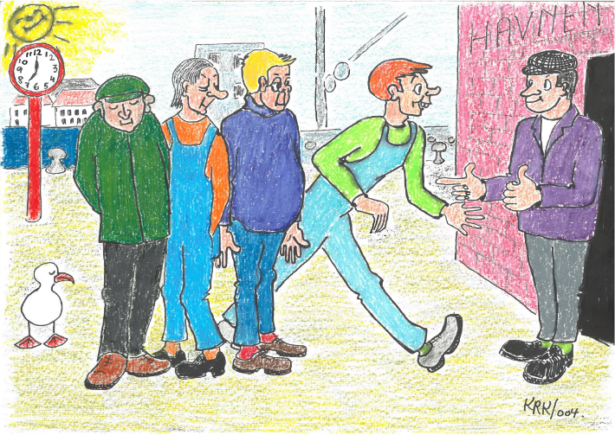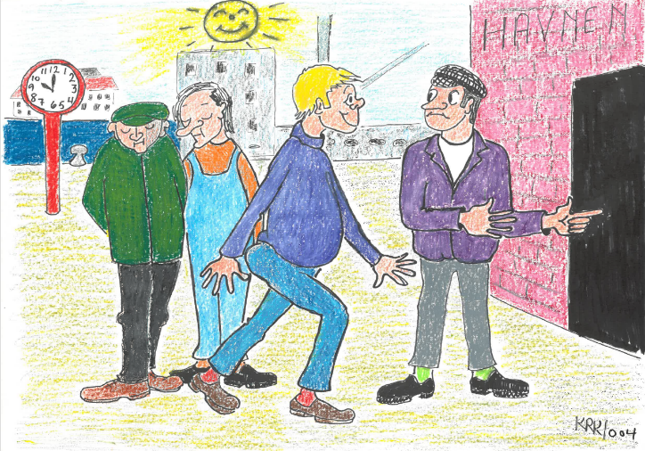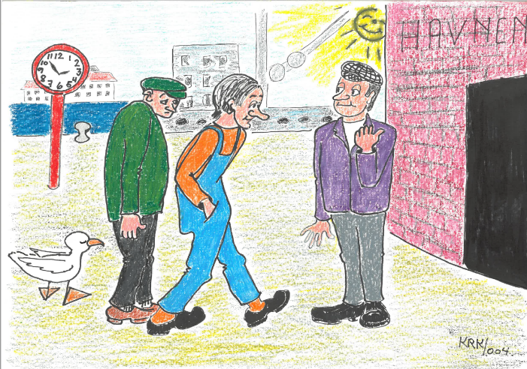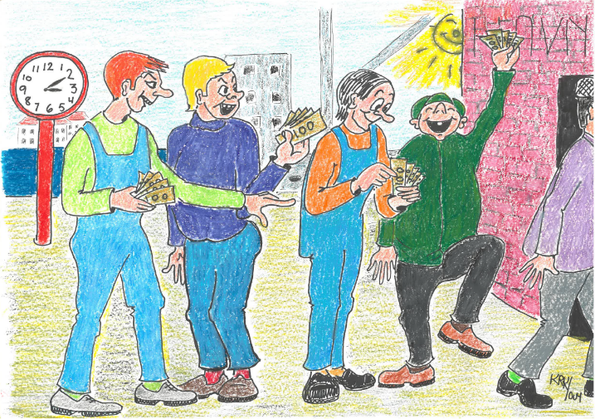
Tegninger: Kirsten Riis Kristensen

